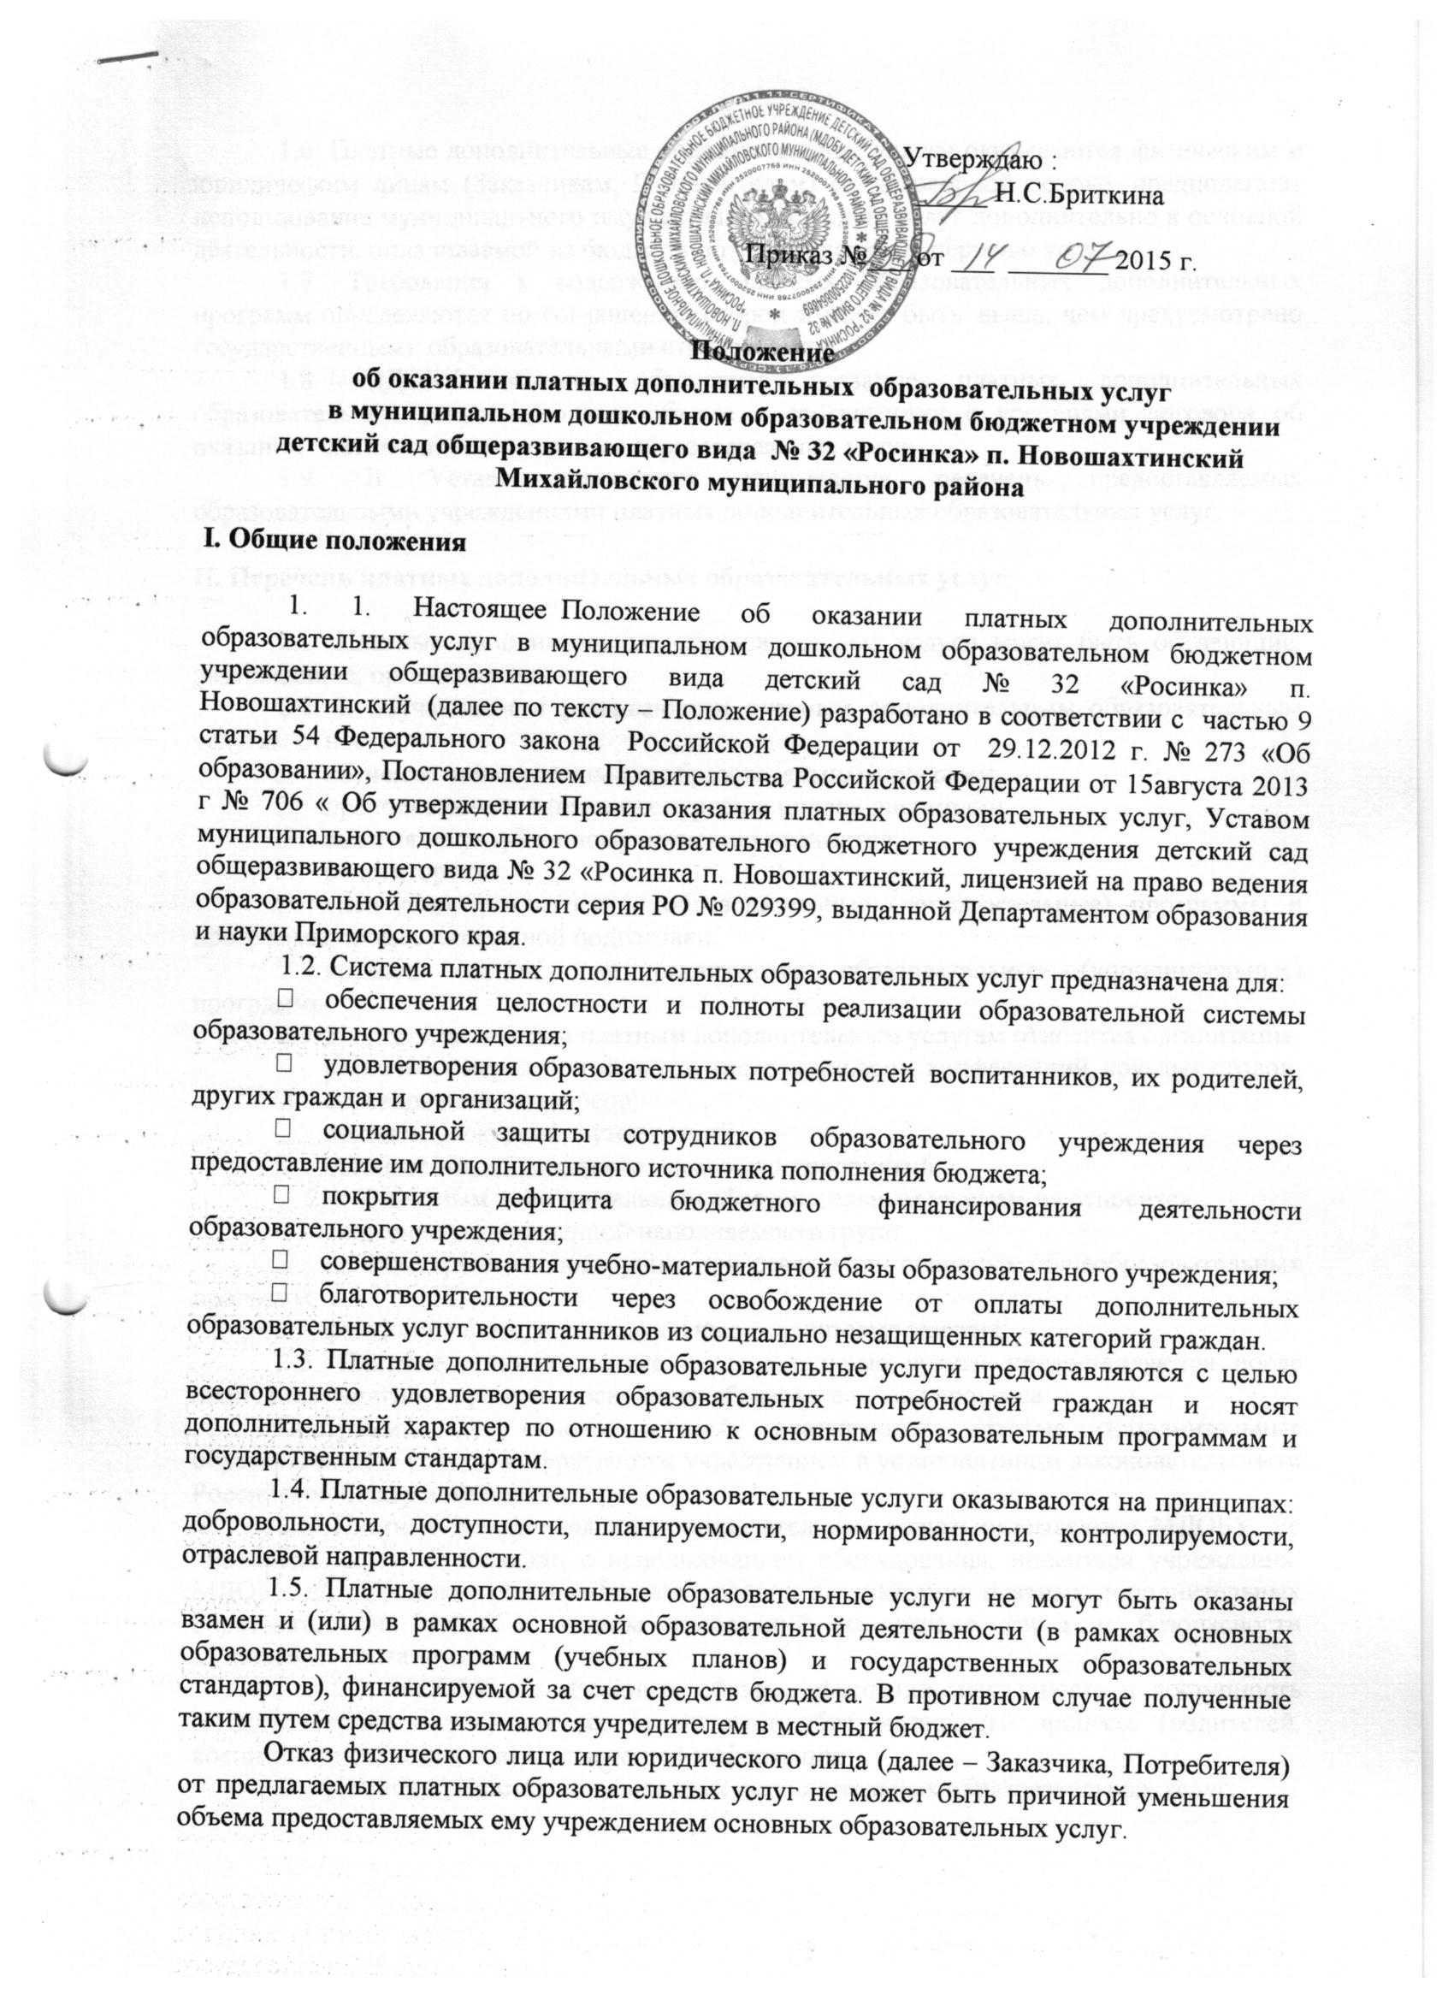

использование муниципального имущества по оказанию услуг дополнительно к основной деятельности, оплачиваемой из бюджета по утвержденному перечню услуг.
1.7. Требования к содержанию платных образовательных дополнительных программ определяются по соглашению сторон и могут быть выше, чем предусмотрено государственными образовательными стандартами.
1.8. МДОБУ обязано обеспечить оказание платных дополнительных образовательных услуг в полном объеме в соответствии с условиями договора об оказании платных дополнительных образовательных услуг.
1.9. В Уставе учреждения указывается перечень предоставляемых образовательными учреждениями платных дополнительных образовательных услуг.

II. Перечень платных дополнительных образовательных услуг

2.1. Платные дополнительные образовательные услуги могут быть обучающие, развивающие, организационные.
2.2. К обучающим и развивающим платным дополнительным образовательным услугам относятся:
- обучение дополнительных образовательных программ;
- преподавание специальных курсов и циклов дисциплин;
- занятия по углубленному изучению предметов;
- репетиторство;
- спецкурсы, реализующие образовательные (дополнительные) программы и программы профессиональной подготовки;
кружки, секции, где реализуются образовательные (дополнительные) программы.
2.3. К организационным платным дополнительным услугам относится организация:
различных мероприятий, в том числе семинаров, конференций, круглых столов;
соревнований, конкурсов;
походов, экскурсий, путешествий;
организация и проведение массовых мероприятий.
2.4. К платным дополнительным образовательным услугам не относится:
снижение установленной наполняемости групп;
деление групп на подгруппы при реализации основных общеобразовательных программ;
факультативные, индивидуальные и групповые занятия;
2.5. Платные дополнительные образовательные услуги предоставляются после окончания занятий, за рамками основного образовательного процесса.
Программы, на основе которых оказываются платные дополнительные образовательные услуги, утверждаются учреждением в установленном законодательством Российской Федерации порядке.
2.6. Платные дополнительные образовательные услуги оказываются МДОБУ д/с «Росинка» на своей площади с использованием оборудования, инвентаря учреждения. МДОБУ д/с «Росинка» обязано создать условия для оказания платных дополнительных образовательных услуг с учетом требований по охране труда и безопасности здоровья воспитанников.
2.7. МДОБУ д/с «Росинка» обязано обеспечить наглядность и доступность (стенды, уголки и т.п.) для всех участников образовательного процесса (родителей, воспитанников, педагогов) к следующей информации:
условия предоставления платных дополнительных образовательных услуг;
уровень и направленность реализуемых основных и дополнительных образовательных программ, формы и сроки их освоения:
размер оплаты за предоставляемые услуги;
нормативные акты, регламентирующие порядок и условия предоставления услуг.
2.8. Заведующий МДОБУ д/с «Росинка» обязан (не менее двух раз в год) предоставлять педагогическому совету и в Управление по вопросам образования администрации Михайловского района отчет о доходах и расходовании средств, полученных образовательным учреждением от предоставления платных дополнительных образовательных услуг.
2.9. Работа по ведению бухгалтерского учета по предоставлению платных дополнительных образовательных услуг производиться бухгалтерией МДОБУ д/с «Росинка». При ведении бухгалтерского учета средства, получаемые от предоставления платных дополнительных образовательных услуг, оформляются как неналоговые доходы бюджета.
2.10. Сбор средств, получаемых за предоставление платных дополнительных образовательных услуг должен производиться через учреждение банка или контрольно-кассовый аппарат.
2.11. Платные дополнительные образовательные услуги оказываются в соответствии с учебными планами и программами, утвержденными заведующим образовательного учреждения.
2.12. Режим занятий (работы) устанавливается МДОБУ д/с «Росинка» самостоятельно.
2.13. Платные дополнительные образовательные услуги оказываются на условиях, определенных в договоре между образовательным учреждением и Заказчиком (Потребителем) услуг. Заказчиками (Потребителями) услуг могут быть родители (законные представители) обучающегося, воспитанника или третьи лица (в том числе юридические), указанные родителями. Договор заключается в двух экземплярах, один из которых остается у Заказчика (Потребителя) услуги.
К договору по требованию Заказчика или исполнителя должна быть приложена смета на оказание платных дополнительных образовательных услуг, которая является неотъемлемой частью договора.
2.14. За неисполнение либо ненадлежащее исполнение обязательств по договору Исполнитель и Заказчик (Потребитель) несут ответственность, предусмотренную договором и законодательством Российской Федерации.
2.15. При обнаружении недостатков оказания платных дополнительных образовательных услуг, в том числе оказания их не в полном объеме, предусмотренном образовательными программами и учебными планами, Заказчик (Потребитель) вправе по своему выбору потребовать:
безвозмездного оказания платных дополнительных образовательных услуг, в том числе оказания услуг в полном объеме в соответствии с образовательными программами, учебными планами и договором;
соответствующего уменьшения стоимости оказанных платных дополнительных образовательных услуг;
возмещения понесенных им расходов по устранению недостатков оказанных платных дополнительных образовательных услуг своими силами или третьими лицами.
2.16. Заказчик (Потребитель) вправе расторгнуть договор и потребовать полного возмещения убытков, если в установленный договором срок недостатки оказанных платных дополнительных образовательных услуг не устранены Исполнителем.
2.17. Если Исполнитель своевременно не приступил к оказанию образовательных услуг или если во время оказания платных дополнительных образовательных услуг стало очевидным, что оно не будет осуществлено в срок, а также в случае просрочки оказания платных дополнительных образовательных услуг Заказчик (Потребитель) вправе по своему выбору:
назначить Исполнителю новый срок, в течение которого Исполнитель должен приступить к оказанию платной дополнительной образовательной услуги и (или) закончить оказание этих услуг;
поручить оказать платные дополнительные образовательные услуги третьим лицам за цену, определенную заключенным с Исполнителем договором, и потребовать от Исполнителя возмещения понесенных расходов;
потребовать от Исполнителя уменьшения стоимости платных дополнительных образовательных услуг;
расторгнуть договор.
2.18. Заказчик (Потребитель) вправе потребовать полного возмещения убытков, причиненных ему в связи с нарушением сроков начала и (или) окончания оказания платных дополнительных образовательных услуг.
2.19. За оказание услуг по договору об оказании платных образовательных услуг Заказчик обязуется уплатить Исполнителю оплату в размере 60% от фактического начисления за предоставленную (в соответствии с договором об оказании платных образовательных услуга) платную услугу согласно табеля посещаемости занятия.

III. Условия и порядок оказания платных дополнительных образовательных услуг

3.1. В Уставе МДОБУ д/с «Росинка» должны быть определены виды деятельности, а также перечень платных дополнительных образовательных услуг и порядок их предоставления.
3.2. Для организации платных дополнительных образовательных услуг МДОБУ д/с «Росинка» необходимо:
- провести анкетирование, изучение спроса и контингента воспитанников;
- провести анализ материально-технической базы учреждения;
- создать условия, гарантирующие охрану жизни и безопасности здоровья воспитанников;
- обеспечить состав работников (специалистов) оказывающих платные дополнительные образовательные услуги;
- издать приказ об организации платных дополнительных образовательных услуг, подготовить расписание и сетку занятий, график работы сотрудников, указать помещения, где будут проводиться занятия;
- разработать положение об оказании платных дополнительных образовательных услуг;
- составить сметы доходов и расходов на весь перечень платных услуг;
- оформить договор с Заказчиком (Потребителем) на оказание платных дополнительных образовательных услуг.
3.3. Платные дополнительные образовательные услуги оказываются образовательным учреждением при наличии:
- лицензии на образовательную деятельность;
- образовательных программ;
- договоров на оказание платных дополнительных образовательных услуг, заключенных с Заказчиком (Потребителем).
IV. Порядок получения и расходования средств

4.1. Источником доходов при оказании платных дополнительных образовательных услуг является плата за оказание дополнительных услуг.
4.2. В случае непосещения воспитанником платных дополнительных образовательных занятий производится перерасчет оплаты за каждый день непосещения занятий.
4.3. В случае непроведения платных дополнительных образовательных занятий более двух раз по вине исполнителя Учреждение производит перерасчет оплаты услуг.
4.4. Образовательное учреждение вправе расходовать денежные средства, полученные за оказание платных образовательных услуг на улучшение материально-технической базы данного учреждения (в соответствии с Положением о расходовании внебюджетных средств), иные цели.
V. Ответственность образовательного учреждения и должностных лиц

5.1. МДОБУ д/с «Росинка» при оказании платных дополнительных образовательных услуг является Исполнителем данных услуг.
5.2. Перед Заказчиком (Потребителем) услуг МДОБУ д/с «Росинка» несет ответственность, согласно действующему гражданскому законодательству:
- за выполнение обязательств в полном объеме (по количеству часов и по реализации образовательной программы, указанной в договоре) и с качеством, заявленным образовательным учреждением в договоре на оказание платных дополнительных образовательных услуг;
- за выполнение образовательной программы в указанные в договоре сроки;
- за жизнь и здоровье детей во время оказания платных дополнительных образовательных услуг в МДОБУ д/с «Росинка»;
- за безопасные условия прохождения образовательного процесса;
- за нарушение прав и свобод воспитанников и работников образовательного учреждения.
VI. Заключительные положения
6.1. Управление по вопросам образования администрации Михайловского района осуществляет контроль соблюдения законодательства в части организации дополнительных образовательных услуг.
6.2. Учредитель МДОБУ д/с «Росинка» вправе приостановить деятельность образовательного учреждения по оказанию дополнительных образовательных услуг, если эта деятельность осуществляется в ущерб основной деятельности образовательного учреждения.
6.3. Заведующий МДОБУ д/с «Росинка» несет персональную ответственность за деятельность по осуществлению дополнительных образовательных услуг.

